

主讲教师：传智.神龙教主

传智播客 PHP学院 <http://php.itcast.cn> 发布

## Dreamweaver新建动态站点

dw是做前端非常优秀的工具

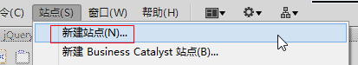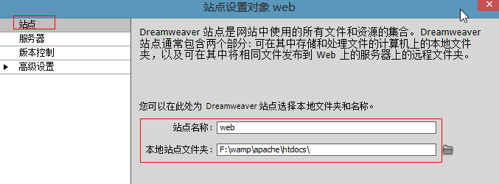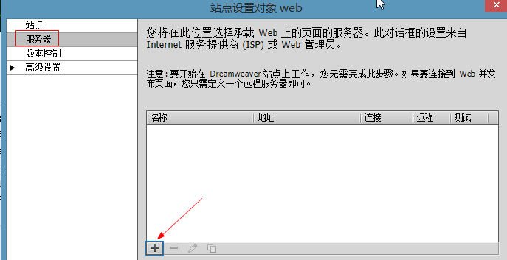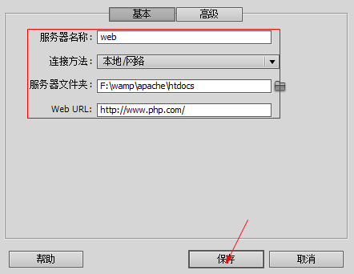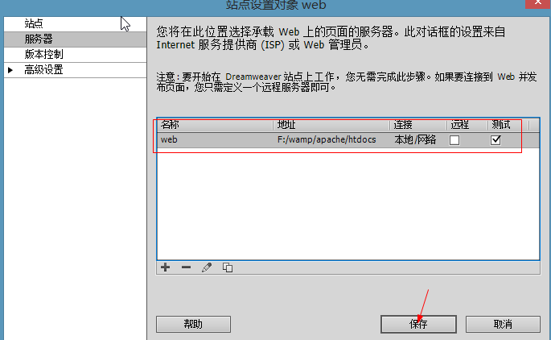

## 数据导入

方法一：通过命令行备份与导入（参照MySQL第5讲）

方法二：如果是myisam引擎表可以直接拷贝粘贴到data文件夹中

方法三：通过可视化界面实现

数据的导出

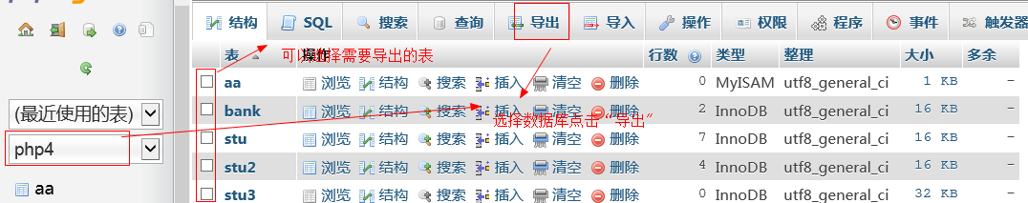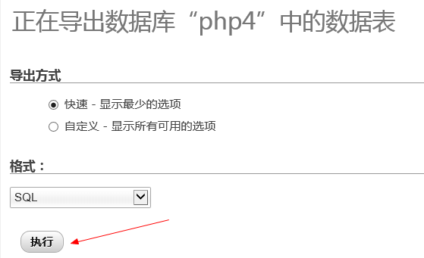

数据的导入

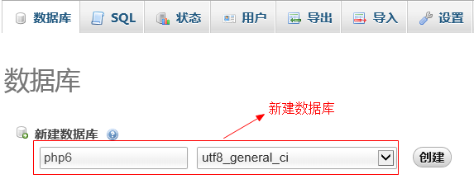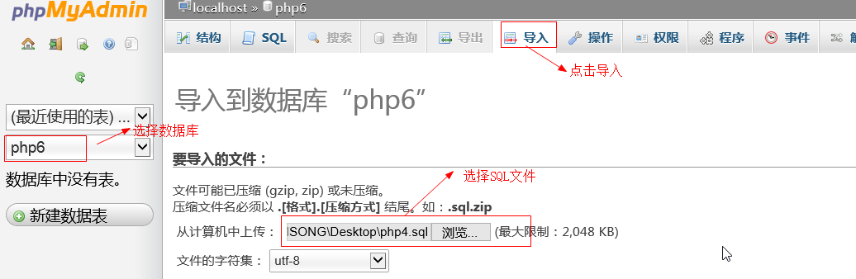

**导入笑话数据库**

打开jokeDB数据库目录

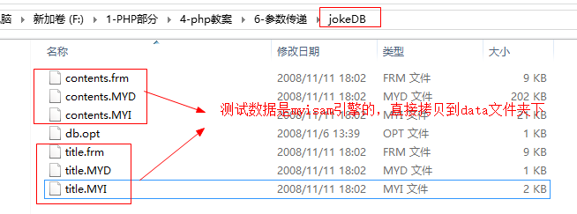

因为jokedb数据库是myisam引擎，所以直接拷贝到data文件夹下即可。

查看表结构

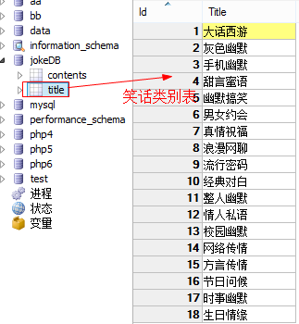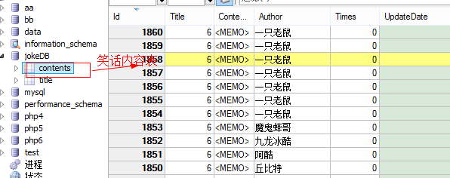

## 连接数据库

### 连接数据库的方法有三种

1. mysql连接：开启mysql扩展
2. mysqli连接：开启mysqli扩展，mysqli是mysql的升级版本
3. pdo连接：开启pdo扩展

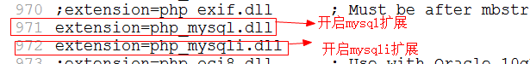

pdo：（PHP数据连接对象）应用程序只要操作pdo，不用考虑具体的数据库，由pdo去和数据库交互。这样应用程序就可以实现跨数据库操作。

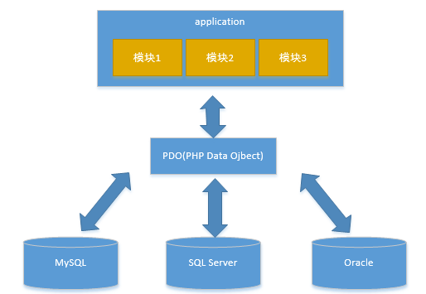

### 通过mysql扩展连接数据库

mysql_connect(“主机地址[:端口号]”,’用户名’，‘密码’);



### 选择数据库

方法一：通过mysql_query()执行use语句来选择数据库



方法二：通过mysql_select_db()函数



### 设置MySQL客户端的执行环境

由于现在是PHP页面连接数据库，所以是PHP页面充当MySQL的客户端。PHP页面的字符编码是utf-8的，所以设置客户端的环境是utf8;



### 完整代码

//连接数据库

@mysql_connect('127.0.0.1:3306','root','aa') or die('数据库连接失败');

//选择数据库方法一：

//mysql_query('use `jokedb`') or die('数据库不存在');

//选择数据库方法二：

mysql_select_db('jokedb');

//设置执行环境

mysql_query('set names utf8');

多学一招：项目一旦开发完毕，就不能随意更改程序。程序的参数就必须放到配置文件中。（在站点下新建一个config文件夹，用来保存配置文件）

return array(

'host' => 'localhost',

'port' => '3306',

'name' => 'root',

'pwd' => 'aa',

'charset'=> 'utf8',

'database' =>'jokedb'

);

多学一招：连接数据库代码多次使用，所有将此代码放到包含文件中。（在站点下新建inc文件夹，用来保存包含文件）

如果A包含B，B包含C，这种情况下，我们要用绝对路径来包含。

<?php

$config=require $_SERVER['DOCUMENT_ROOT'].'/config/config.php';

//连接数据库

@mysql_connect($config['host'].':'.$config['port'],$config['name'],$config['pwd']) or die('数据库连接失败');

//选择数据库方法一：

//mysql_query("use `{$config['database']}`") or die('数据库不存在');

//选择数据库方法二：

mysql_select_db($config['database']);

//设置执行环境

mysql_query("set names {$config['charset']}");

需要用到的知识点

1、$_SERVER['DOCUMENT_ROOT']：获取根目录地址



## 从数据库中获取数据

通过mysql_query()执行SQL语句

如果执行的是数据查询语句，成功返回资源，失败返回false

如果执行的是数据操作语句，成功返回true，失败返回false



脚下留心：资源是PHP以外的数据，不能直接通过foreach循环遍历。只能将资源转成数组后获取值。

### mysql_fetch_row()

从资源中获取一条数据，并匹配成索引数组，指针下移，如果匹配不到数据返回false。第一个字段下标是0，第一个是1，以此类推。

脚下留心：如果字段的个数发生改变，会影响下标。

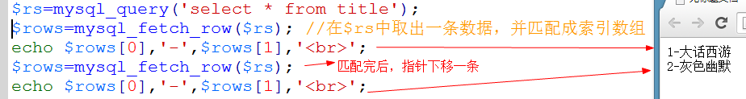

将数据全部取出

$rs=mysql_query('select * from title');

while($rows=mysql_fetch_row($rs)) //在$rs中取出一条数据，并匹配成索引数组

{

echo $rows[0],'-',$rows[1],'<br>';

}

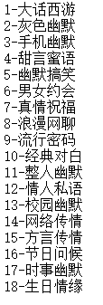

### mysql_fetch_assoc()

从资源中获取一条数据，并匹配成关联数组，指针下移。字段名做数组的下标。



将数据全部取出

while($rows=mysql_fetch_assoc($rs)) //在$rs中取出一条数据，并匹配成索引数组

{

echo $rows['Id'],'-',$rows['Title'],'<br>';

}

### mysql_fetch_array()

在匹配从结果中，既有关联数组，又有索引数组

$rows=mysql_fetch_array($rs);

var_dump($rows);



将数据全部取出

while($rows=mysql_fetch_array($rs)) //在$rs中取出一条数据，并匹配成索引数组

{

echo $rows[0],'-',$rows['Title'],'<br>';

}

### mysql_fetch_object()

将一条数据匹配成对象，每个字段是对象的属性

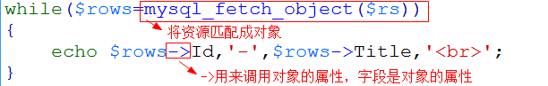

### 取出所有笑话类别，一行放9个

<?php

require 'inc/conn.php'; //连接数据库

$rs=mysql_query('select * from title');

?>

<table>

<tr>

<?php

$n=0;

while($rows=mysql_fetch_assoc($rs)):?>

<td><a href="?titleid=<?php echo $rows['Id']?>"><?php echo $rows['Title']?></a></td>

<?php

//$n++;

if(++$n%9==0)

echo '</tr><tr>';

endwhile?>

</tr>

</table>



get和post提交数据,如果地址省略表示提交到本页面。

<a href="[地址]?参数名=参数值&参数名=参数值"></a>

## 获取笑话内容

点击笑话类别，显示对应的笑话

<?php

$titleid=isset($_GET['titleid'])?$_GET['titleid']:1; //获取笑话类别编号

$sql="select * from contents where title=$titleid order by id desc";

$rs=mysql_query($sql);

?>

<table>

<tr>

<th>编号</th><th>内容</th><th>作者</th>

</tr>

<?php while($rows=mysql_fetch_assoc($rs)):?>

<tr>

<td><?php echo $rows['Id']?></td>

<td><?php echo $rows['Contents']?></td>

<td><?php echo $rows['Author']?></td>

</tr>

<?php endwhile?>

</table>

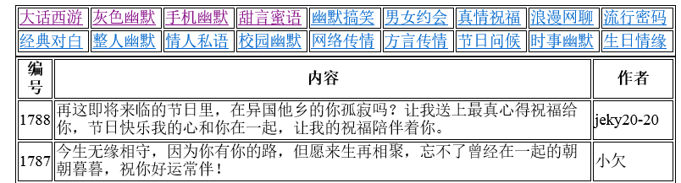

## 后台管理页面(admin.php)

在站点下新建一个admin文件夹，用来存放后台页面

因为后台管理页面也需要显示笑话的类别，可以将笑话的类别做成包含文件。

head.php页面

<?php

require $_SERVER['DOCUMENT_ROOT'].'/inc/conn.php'; //连接数据库

$rs=mysql_query('select * from title');

?>

<table>

<tr>

<?php

$n=0;

while($rows=mysql_fetch_assoc($rs)):?>

<td><a href="?titleid=<?php echo $rows['Id']?>"><?php echo $rows['Title']?></a></td>

<?php

//$n++;

if(++$n%9==0)

echo '</tr><tr>';

endwhile?>

</tr>

</table>

在index.php页面上包含head.php



关于路径的强调

1. 在html页面中，静态资源（图片，CSS、js）的路径建议用绝对路径(从根开始匹配)
2. 从css页面中，静态资源的路径建议用相对路径。

回顾：在引入外部CSS用两种方法link和import,他们的区别是：

1、link是html标记，只能将CSS引入html页面中

2、import是css指令，可以将CSS引入到html页面中，也可以将css引入到css中。

<a href="add.php">添加笑话</a>

<!--引入头-->

<?php require '../inc/head.php'?>

<!--显示笑话-->

<?php

$titleid=isset($_GET['titleid'])?$_GET['titleid']:1; //获取笑话类别编号

$sql="select * from contents where title=$titleid order by id desc";

$rs=mysql_query($sql);

?>

<table>

<tr>

<th>编号</th><th>内容</th><th>作者</th><th>修改</th><th>删除</th>

</tr>

<?php while($rows=mysql_fetch_assoc($rs)):?>

<tr>

<td><?php echo $rows['Id']?></td>

<td><?php echo $rows['Contents']?></td>

<td><?php echo $rows['Author']?></td>

<td><input type="button" value="修改" /></td>

<td><input type="button" value="删除" /></td>

</tr>

<?php endwhile?>

</table>

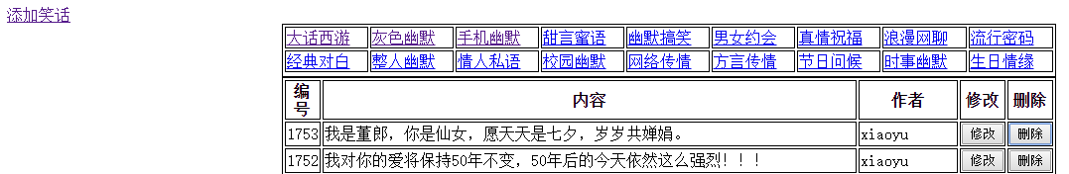

## 后台添加笑话（add.php）

<script type="text/javascript">

//验证表单

function check(){

if(document.getElementById('content').value==''){

alert('笑话内容不能为空');

document.getElementById('content').focus();

return false;

}

if(document.getElementById('author').value==''){

alert('作者不能为空');

document.getElementById('author').focus();

return false;

}

return true;

}

</script>

</head>

<body>

<?php

require '../inc/conn.php';

//执行添加笑话的业务逻辑

if(isset($_POST['button'])){

$type=$_POST['type'];

$content=$_POST['content'];

$author=$_POST['author'];

if(trim($content)=='' || trim($author)==''){

echo '内容或作者为空';

exit;

}

$sql="insert into contents (title,contents,author) values ($type,'$content','$author')";

if(mysql_query($sql))

header('location:admin.php?titleid='.$type);

else

echo '插入失败','<br>','<a href="add.php">点击返回</a>';

exit;

}

?>

<form id="form1" name="form1" method="post" action="" onsubmit="return check()">

<table width="500" border="1">

<tr>

<th colspan="2">添加笑话</th>

</tr>

<tr>

<td>类别：</td>

<td><select name="type" id="type">

<?php

$sql='select * from title';

$rs=mysql_query($sql);

while($rows=mysql_fetch_assoc($rs)):

?>

<option value="<?php echo $rows['Id']?>"><?php echo $rows['Title']?></option>

<?php

endwhile;

?>

</select></td>

</tr>

<tr>

<td>内容：</td>

<td><textarea name="content" id="content" cols="45" rows="5"></textarea></td>

</tr>

<tr>

<td>作者：</td>

<td><input type="text" name="author" id="author" /></td>

</tr>

<tr>

<td colspan="2" align="center"><input type="submit" name="button" id="button" value="添加笑话" />

<input type="button" name="button2" id="button2" value="返回" onclick="location.href='admin.php'" /></td>

</tr>

</table>

</form>

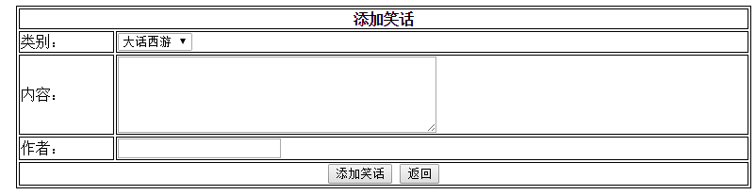

脚下留心：浏览器是可以禁用js运行，如果禁用js,通过js来验证数据就形同虚设（绕过了js验证）。所以在客户端验证数据的同时还要在服务器端再验证一次。

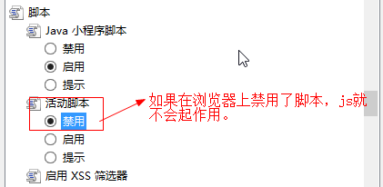

## 后台修改笑话

### 点击“修过”按钮跳转到修改的页面上

<input type="button" value="修改" onclick="location.href='update.php?id=<?php echo $rows['Id']?>'" />

### 显示修过的页面

<?php

require '../inc/conn.php';

$id=(int)$_GET['id'];

$sql="select * from contents where id=$id";

$rs=mysql_query($sql);

if(mysql_num_rows($rs)==0) //如果资源中没有记录就终止执行

die('你是一个坏人');

$info=mysql_fetch_assoc($rs);

?>

<form id="form1" name="form1" method="post" action="" onsubmit="return check()">

<table width="500" border="1">

<tr>

<th colspan="2">修改笑话</th>

</tr>

<tr>

<td>类别：</td>

<td><select name="type" id="type">

<?php

$sql='select * from title';

$rs=mysql_query($sql);

while($rows=mysql_fetch_assoc($rs)):

?>

<option value="<?php echo $rows['Id']?>" <?php if($rows['Id']==$info['Title']) echo 'selected'?>><?php echo $rows['Title']?></option>

<?php

endwhile;

?>

</select></td>

</tr>

<tr>

<td>内容：</td>

<td><textarea name="content" id="content" cols="45" rows="5"><?php echo $info['Contents']?></textarea></td>

</tr>

<tr>

<td>作者：</td>

<td><input type="text" name="author" id="author" value="<?php echo $info['Author']?>" /></td>

</tr>

<tr>

<td colspan="2" align="center"><input type="submit" name="button" id="button" value="修改笑话" />

<input type="button" name="button2" id="button2" value="返回" onclick="location.href='admin.php'" /></td>

</tr>

</table>

</form>

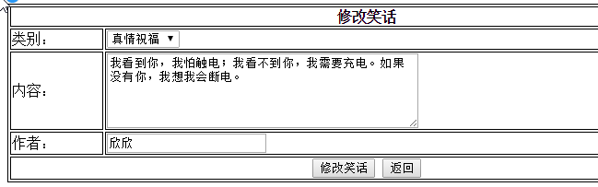

### 实现修改的业务

if(isset($_POST['button'])){

$type=$_POST['type'];

$content=$_POST['content'];

$author=$_POST['author'];

$sql="update contents set title=$type,contents='$content',author='$author' where id=$id";

if(mysql_query($sql))

header('location:admin.php?titleid='.$type);

else

echo '修改失败';

exit;

}

## 后台删除笑话（del.php）

### 点击“删除”按钮，跳转到del.php页面

<input type="button" value="删除" onclick="if(confirm('确定要删除吗'))location.href='del.php?id=<?php echo $rows['Id']?>&titleid=<?php echo $rows['Title']?>'" />

### 执行业务逻辑

require '../inc/conn.php';

$id=(int)$_GET['id'];

$titleid=(int)$_GET['titleid'];

$sql="delete from contents where id=$id";

if(mysql_query($sql))

header('location:admin.php?titleid='.$titleid);

else

echo 'delete error';

脚下留心：如果一个页面被其他页面包含，或者一个页面不起显示作用只用来执行业务逻辑，那么这样的页面不要用html框架结构

## 分页

### 分析

|  |  |
| --- | --- |
| 页码(pageno) | SQL语句（一页放10条记录 pagesize） |
| 1 | select * from 表 limit 0,10 |
| 2 | select * from 表 limit 10,10 |
| 3 | select * from 表 limit 20,10 |

起始值:（startno）=（pageno-1）*pagesize

|  |  |
| --- | --- |
| 记录数（recordcount） | 总页数(pagecount) 一页放10条记录 |
| 60 | 60/10=6页 |
| 59 | 59/10=6页 |
| 51 | 51/10=6页 |

结论：pagecount=ceil(recordcount/pagesize)

### 分页的思路



### 代码实现

<?php require 'inc/head.php'?>

<!--获取笑话-->

<?php

$titleid=isset($_GET['titleid'])?$_GET['titleid']:1; //获取笑话类别编号

$pagesize=10; //一页放10条记录

//第一步：获取总记录数

$sql="select count(*) from contents where title=$titleid";

$rs=mysql_query($sql);

$rows=mysql_fetch_row($rs);

$recordcount=$rows[0]; //总记录数

//第二步：求出总页数

$pagecount=ceil($recordcount/$pagesize);

//第四步：获取当前页

$pageno=isset($_GET['pageno'])?$_GET['pageno']:1;

if($pageno<1)

$pageno=1;

if($pageno>$pagecount)

$pageno=$pagecount;

//第五步：求每个页面的起始位置

$startno=($pageno-1)*$pagesize;

//第六步：获取当前页面的内容

$sql="select * from contents where title=$titleid order by id desc limit $startno,$pagesize";

$rs=mysql_query($sql);

?>

<table>

<tr>

<th>编号</th><th>内容</th><th>作者</th>

</tr>

<?php while($rows=mysql_fetch_assoc($rs)):?>

<tr>

<td><?php echo $rows['Id']?></td>

<td><?php echo $rows['Contents']?></td>

<td><?php echo $rows['Author']?></td>

</tr>

<?php endwhile?>

</table>

<table>

<tr>

<td>

<?php

//第三步：循环页码

for($i=1;$i<=$pagecount;$i++):

?>

<a href="?pageno=<?php echo $i?>&titleid=<?php echo $titleid?>"><?php echo $i?></a>

<?php

endfor;

?>

</td>

<td>

<?php if($pageno==1):?>

【首页】

【上一页】

<?php else:?>

【<a href="?pageno=1&titleid=<?php echo $titleid?>">首页</a>】

【<a href="?pageno=<?php echo $pageno-1?>&titleid=<?php echo $titleid?>">上一页</a>】

<?php endif?>

<?php if($pageno==$pagecount):?>

【下一页】

【末页】

<?php else:?>

【<a href="?pageno=<?php echo $pageno+1?>&titleid=<?php echo $titleid?>">下一页</a>】

【<a href="?pageno=<?php echo $pagecount?>&titleid=<?php echo $titleid?>">末页</a>】

<?php endif;?>

</td>

</tr>

</table>

